Am ersten Sonntag im Juni 2021 führt uns die Geschichte von Jona ins Nachdenken. Haben sie sie noch im Ohr?
Es geschah das Wort des HERRN zu Jona: „Mache dich auf und geh in die große Stadt Ninive und predige wider sie.“ Aber Jona wollte vor dem HERRN [per Schiff] nach Tarsis fliehen. Da ließ der HERR einen großen Wind aufs Meer kommen, und es erhob sich ein großes Ungewitter, dass man meinte, das Schiff würde zerbrechen.
Da sprachen die Seeleute zu Jonah: „Sage uns, warum geht es uns so übel?“ Er sprach zu ihnen: „Nehmt mich und werft mich ins Meer, so wird das Meer still werden. Denn ich weiß, dass um meinetwillen dies große Ungewitter über euch gekommen ist.“ Und sie nahmen Jona und warfen ihn ins Meer. Da wurde das Meer still.
Aber der HERR ließ einen großen Fisch kommen. Und Jona war im Leibe des Fisches drei Tage und drei Nächte. Und Jona betete zu dem HERRN, seinem Gott, im Leibe des Fisches und sprach: „Ich rief zu dem HERRN in meiner Angst, und er antwortete mir. Als meine Seele in mir verzagte, gedachte ich an den HERRN, und mein Gebet kam zu dir in deinen heiligen Tempel. Ich will mit Dank dir Opfer bringen. Meine Gelübde will ich erfüllen.“ Und der HERR sprach zu dem Fisch, und der spie Jona aus ans Land.
(aus den ersten beiden Kapiteln des Buchs Jonah)

Dankbarkeit – Gebet aus Psalm 34

Ich will den HERRN preisen zu aller Zeit,
immer soll sein Lob auf meinen Lippen sein.
Aus tiefster Seele will ich den HERRN rühmen.
Alle, die ihr Leid geduldig ertragen, werden mich hören und sich freuen.
Ich suchte die Nähe des HERRN – und er hat mir geantwortet:
Er rettete mich aus aller Angst.
Alle, die zu ihm aufschauen, werden strahlen vor Freude!

Ich bitte dich, Gott, für...
...alle, die gerade traurig sind; die auf deine Hilfe warten
… für die Kranken und die vor Angst und Sorge Verunsicherten;
… für die, die einen lieben Menschen haben gehen lassen müssen;
… für die Menschen, die Zuflucht suchen vor Krieg und Gewalt;
… für meine Kinder und Enkel, Eltern und Großeltern, Freunde.
In der Stille nenne ich dir die Namen derer, deren Glück und Not mir heute besonders am Herzen liegen: Stille
Vater unser …
Gedankensplitter zur Freude am Gebet
Erinnern Sie sich an das „Doppelte Lottchen“? Viele von uns haben als Kind das Buch Erich Kästners mit Freude – und zwischendrin etwas Herzdrücken – gelesen. Alles beginnt in einem Ferienlager. Ein kleines Mädchen, Luise, steht am Bus, um die Neuankommenden zu erwarten – und steht auf einmal sich selbst gegenüber. Ein anderes Mädchen, das gerade ankommt, sieht genauso aus wie sie. Unverstellbar! Luise und Lotte. Die beiden freunden sich an und bekommen heraus, dass sie Zwillinge sind. Ihre Eltern ließen sich einst scheiden. Beide haben sich bisher nie gesehen. Beide entwerfen nun einen Plan und setzen irgendwann alles daran, die Eltern wieder zu vereinen. Kurz bevor das geschieht, folgende Szene: Mutter und Vater sind im Wohnzimmer, die Zwillinge gucken durchs Türschloss. Sie wünschen sich so sehr, dass die Eltern sich wieder liebhaben können. Lotte bewegt lautlos die Lippen. „Betest du?“, fragt Luise. Lotte nickt. Da fängt Luise auch an: „Komm, Herr Jesus, sei du unser Gast und segne, was du uns bescheret hast!“, murmelt sie. „Es passt nicht“, flüstert sie. „Aber mir fällt nichts anderes ein…“.
Im Buch Jona, einer noch viel aufregenderen Geschichte erkennt Jona: „Ich rief zu dem HERRN in meiner Angst, und er antwortete mir.“ Ich heiße Lotte oder Liese, Jona oder Abraham – eines verbindet uns alle: die Erfahrung, dass Gott da ist, wenn wir ihn suchen. Uns im Herzen nah ist – auch wenn wir uns verlaufen haben oder uns die richtigen Worte fehlen. Gott sei Dank!
Ihr und Euer Pastor Matthias Wilke

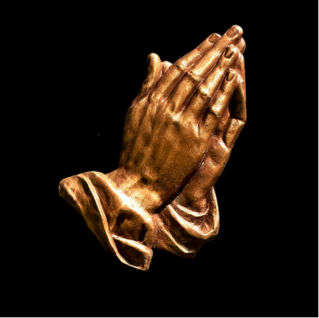

(Foto: pixabay)

